# PATRONES CATÁLOGOS

## TABULACIÓN

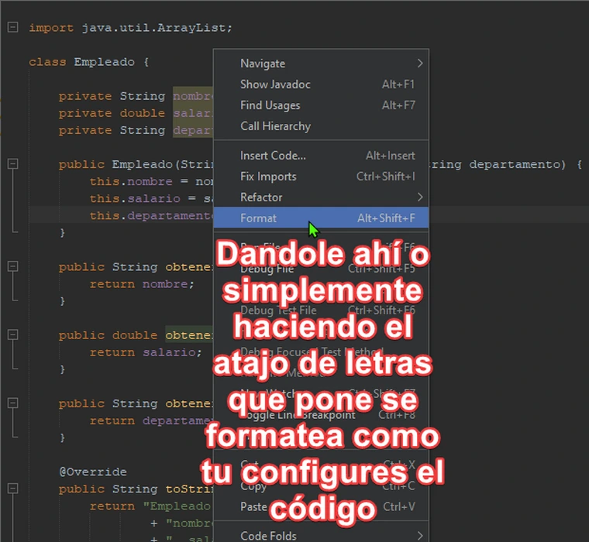

## UTILIZACIÓN DE CONSTANTES

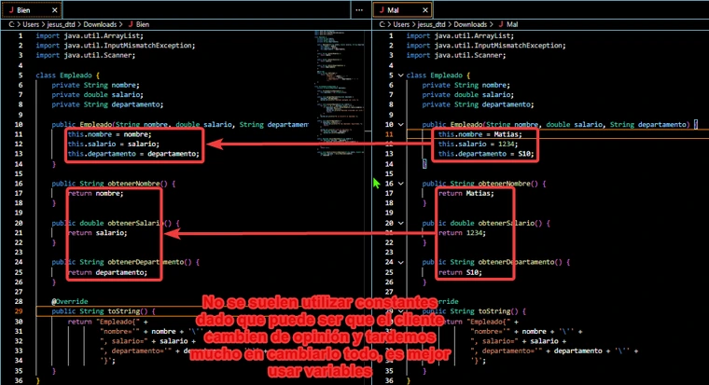

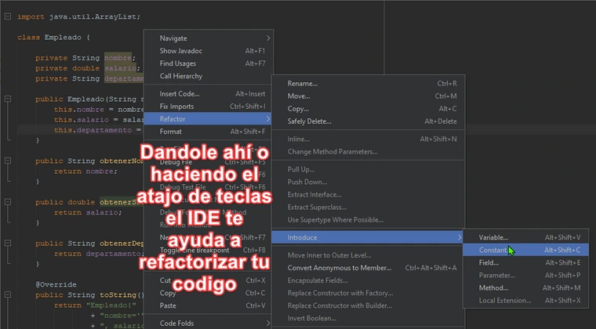

## NOMBRES SIGNIFICATIVOS

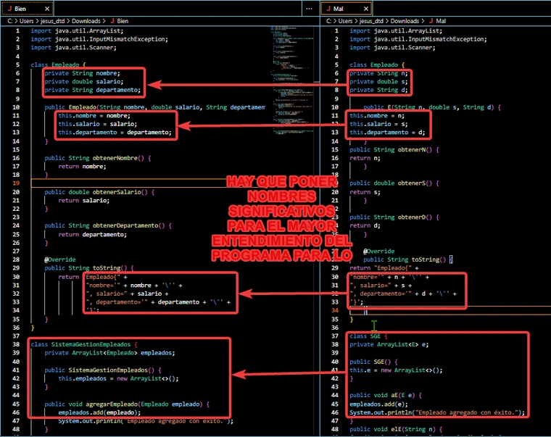

No se puede hacer con el IDE lo único que puedes hacer es renombrar las variables de la misma forma que hemos hecho en el ejemplo anterior

## Encapsular atributos, convirtiendo atributo públicos en privados.

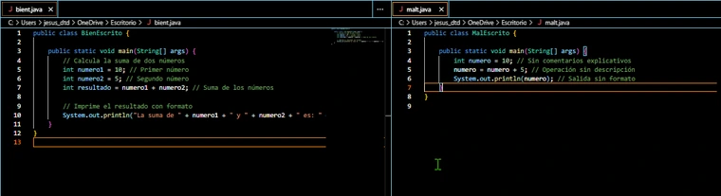

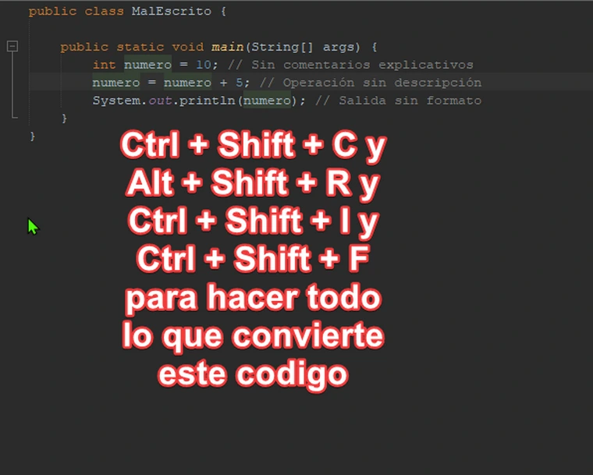

## Extraer métodos, convirtiendo fragmentos de código en métodos con un nombre significativo.

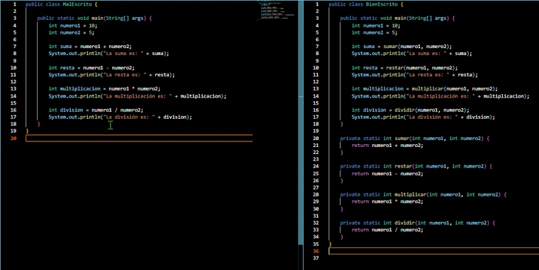

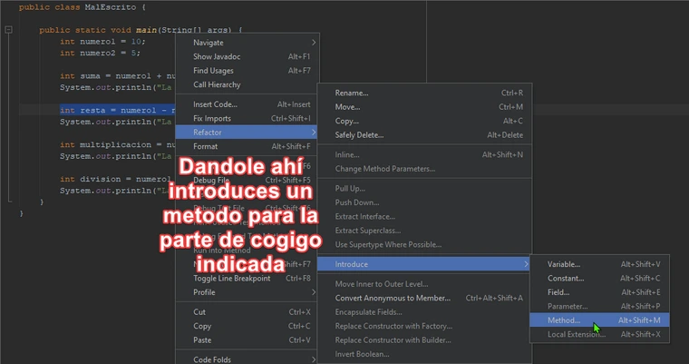

# GITHUB



Creación de cuenta de github

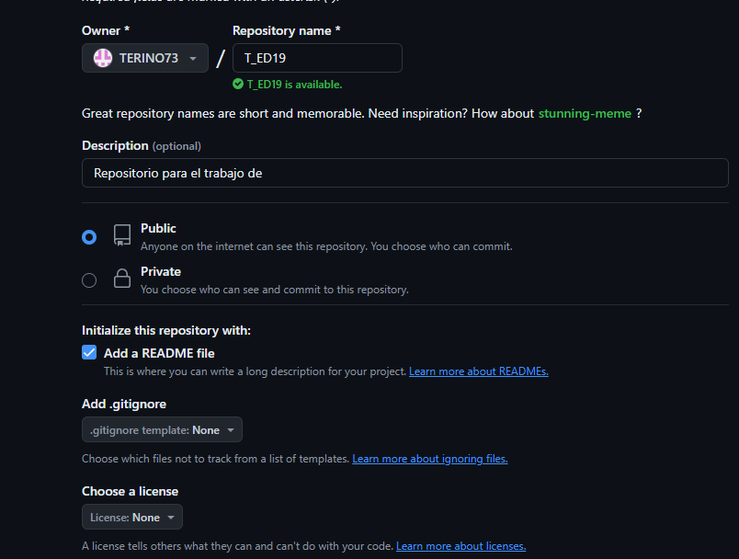

Creación de repositorio de github

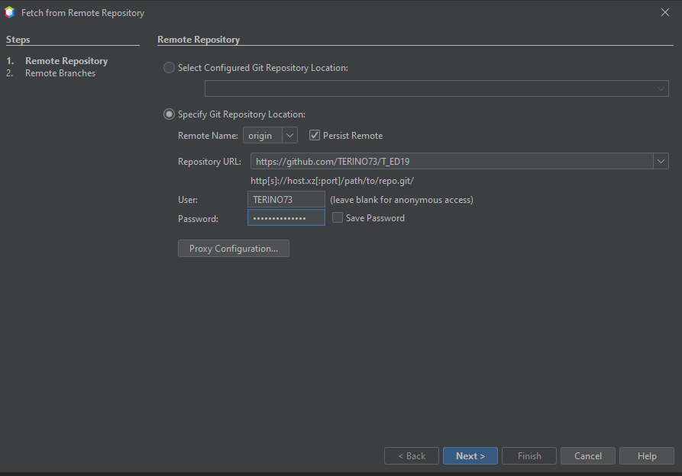

Conexión con el repositorio de github

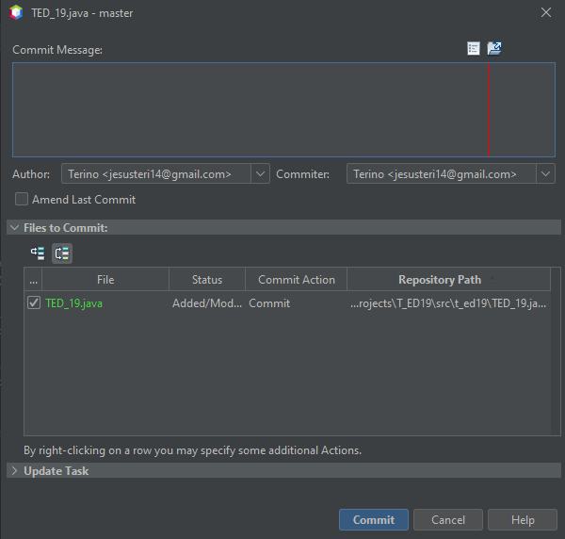

Commit desde Netbeans para conectar con github

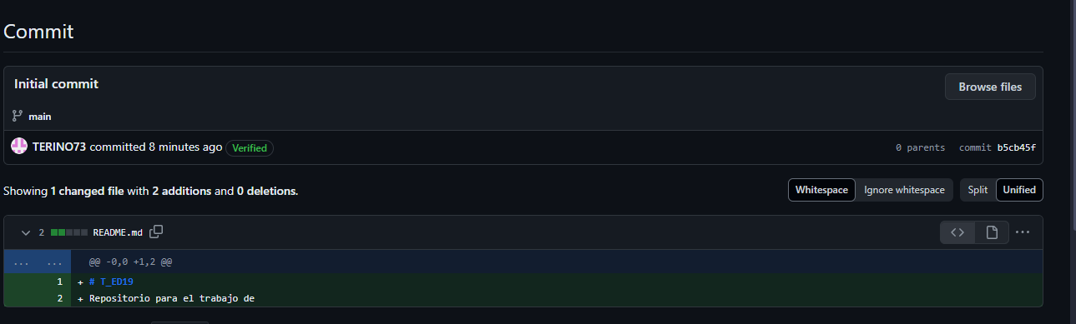

Vista de como se ve la conexión desde github

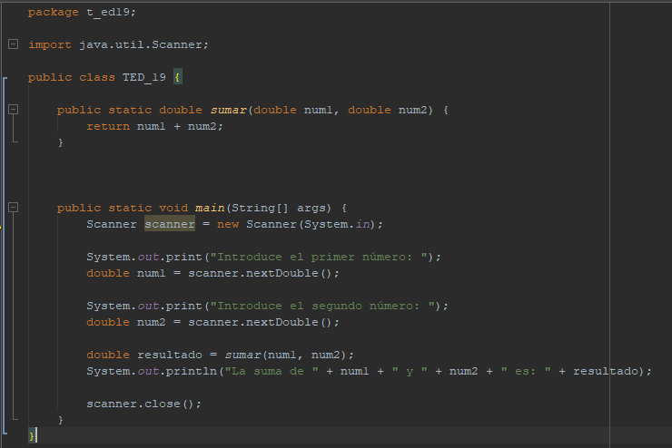

Codigo del archivo

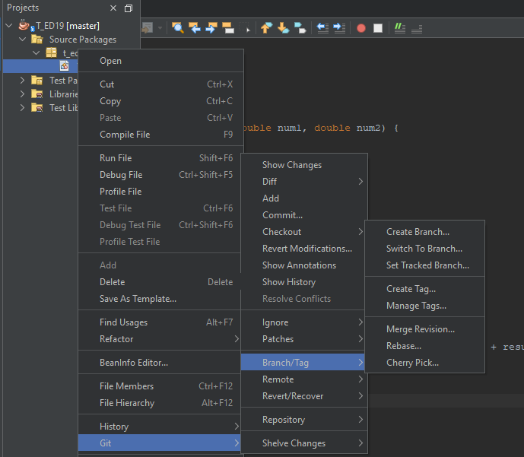

Como poner una nueva rama a partir de Netbeans

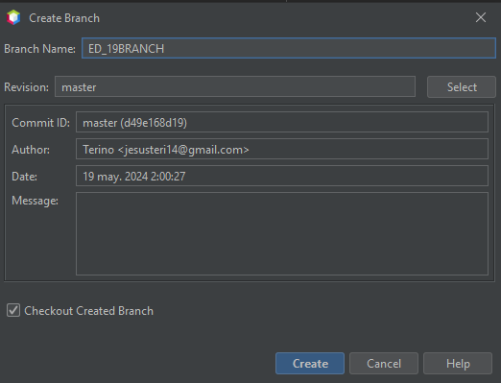

Nueva rama a partir de Netbeans

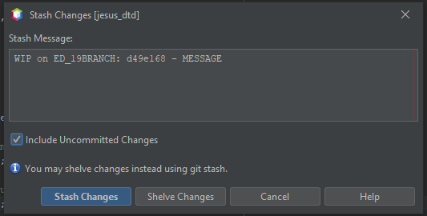

Verificar los cambios con Netbeans

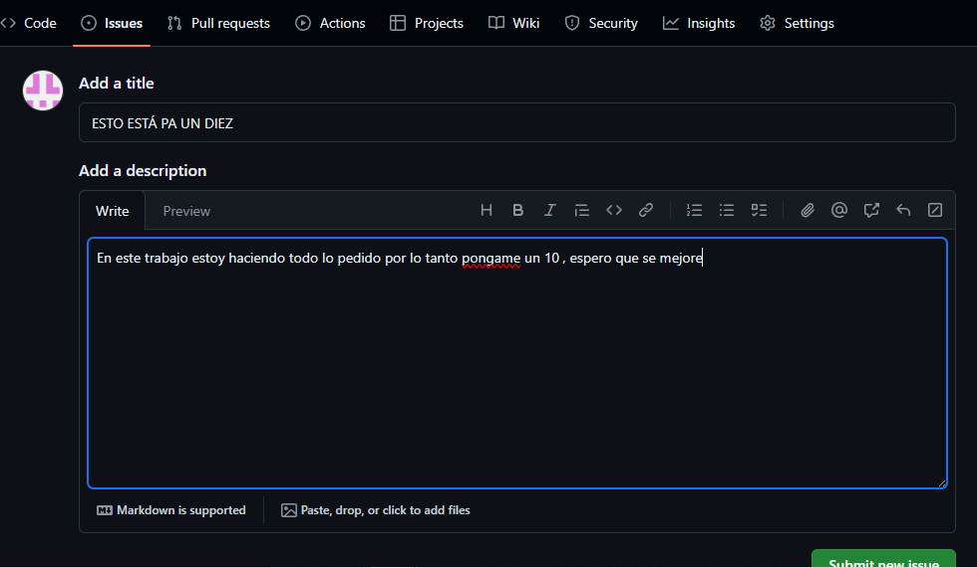

Crear una issue en github

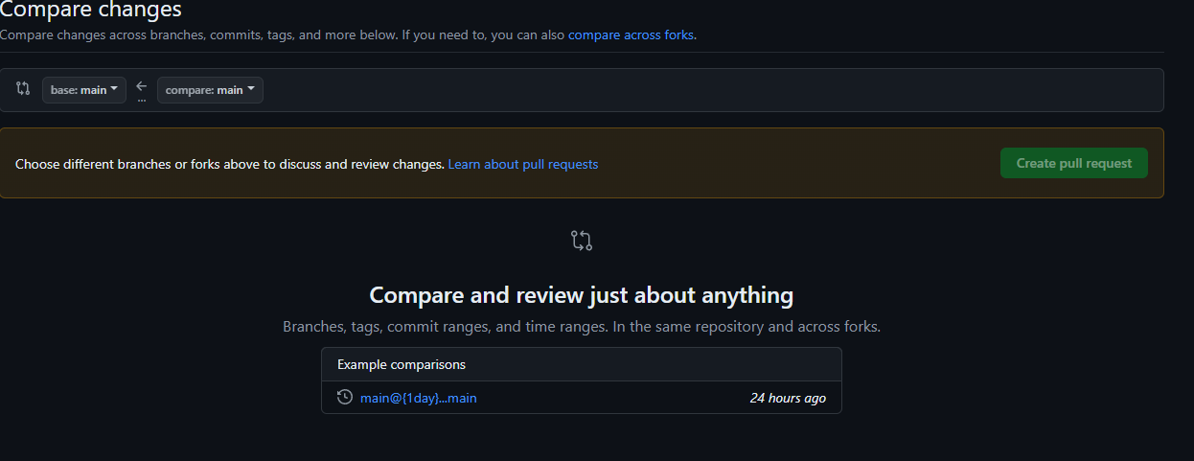

Una pull request en github

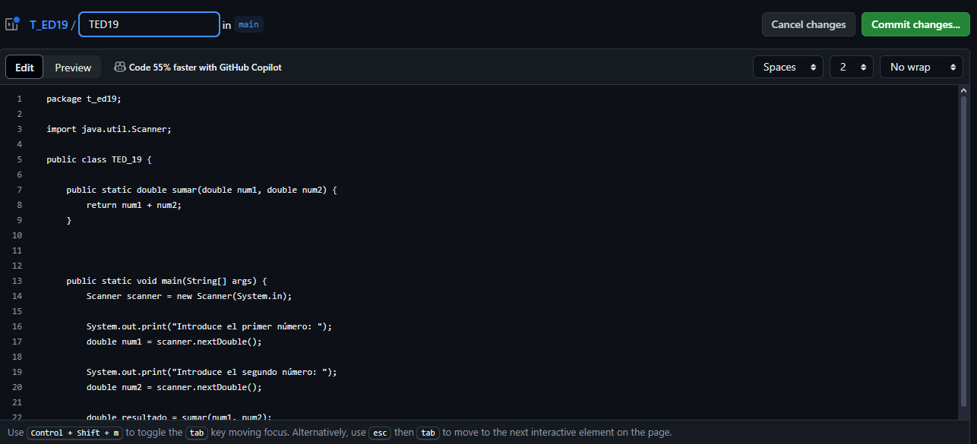

Creación de archivo en github

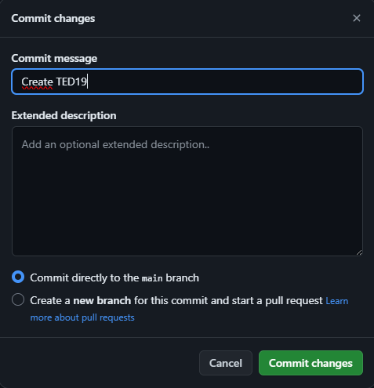

Commit en github

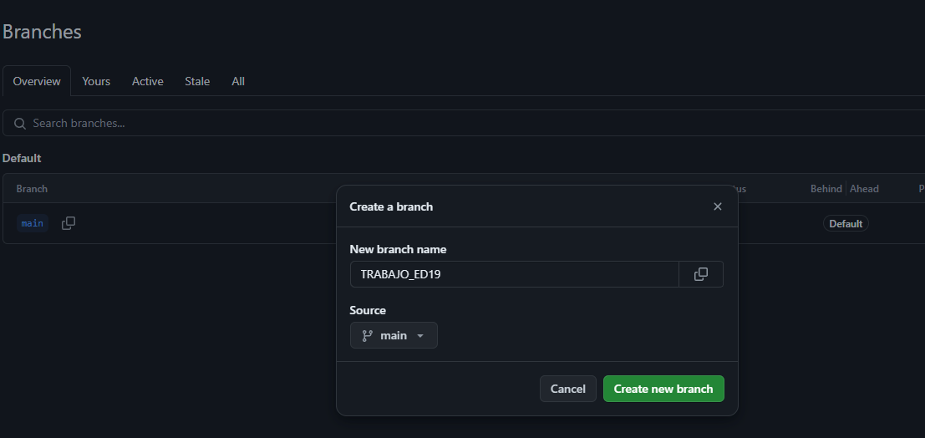

Crear una rama en github

# JAVADOC

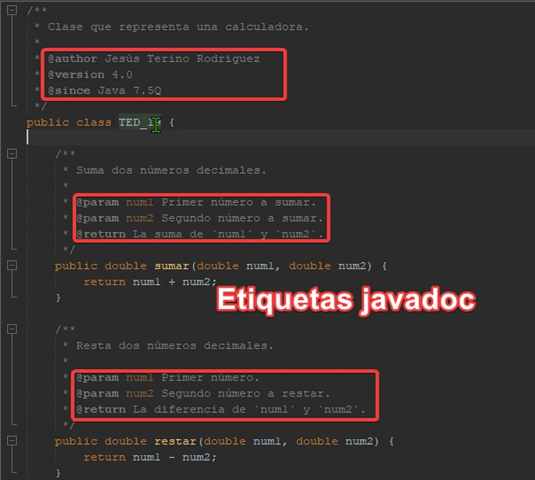

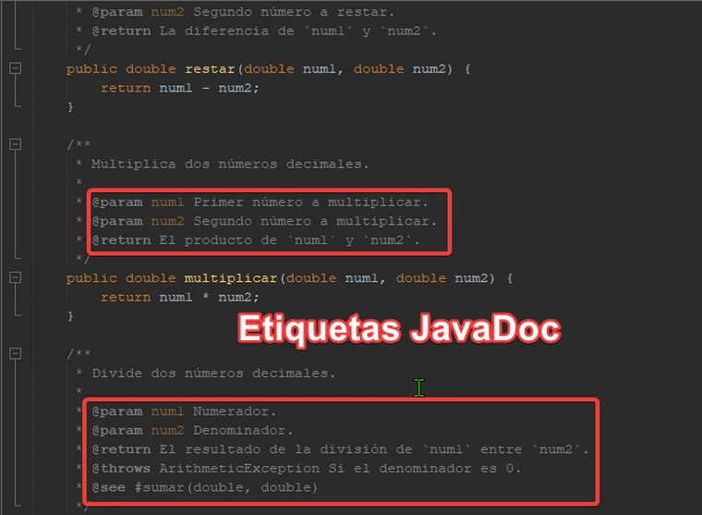

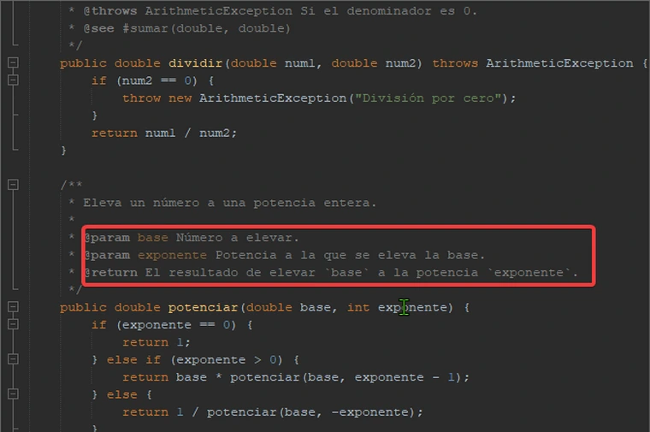

SUBCLASE

